协同办公平台
功能规格说明书

2020年3月

Version History
日期 | 修订者 | 版本 | 备注
2020.3.6 | 张晓雨 | 1 | 性能需求
2020.3.6 | 贾思家 | 2 | 系统概述，设计约束
2020.3.6 | 禹庆鸿 | 3 | 引言，模块概述
2020.3.6 | 潘经纬 | 4 | 整合，调整字体，流程图
2020.3.6 | 吴谭波 | 5 | 功能需求
2020.3.7 | 潘经纬 | 6 | 功能需求架构
2020.3.7 | 张晓雨 | 7 | 功能需求个人办公
2020.3.7 | 吴谭波 | 7 | 功能需求个人办公
2020.3.7 | 贾思家 | 7 | 注册登录密码找回，功能需求后台管理
2020.3.7 | 禹庆鸿 | 7 | 功能需求后台管理
2020.3.7 | 潘经纬 | 7 | 功能需求资源管理
2020.3.7 | 潘经纬 | 8 | 整合修改，调整字体
2020.3.20 | 张晓雨 | 9 | 登录注册原型图，日程安排原型图
2020.3.20 | 贾思家 | 9 | 后台管理原型图
2020.3.20 | 吴谭波 | 9 | 个人办公原型图
2020.3.20 | 潘经纬 | 9 | 会议原型图，会议室原型图，通讯录原型图
2020.3.21 | 张晓雨 | 10 | 整改添加内容，原型图修改
2020.3.21 | 潘经纬 | 10 | 检查，原型图修改，更改，定稿

目录
1. 引言 5
1.1. 文档目的 5
1.2. 读者对象 5
2. 系统概述 6
2.1. 系统介绍 6
2.2. 角色规划 6
2.3. 流程规划 7
3. 模块概述 7
4. 功能性需求 8
4.1. 注册 8
4.1.1. 功能概述 8
4.1.2. 数据约束 8
4.1.3. 业务约束 8
4.1.4. 角色约束 8
4.2. 登录 9
4.2.1. 功能概述 9
4.2.2. 数据约束 9
4.2.3. 业务约束 9
4.2.4. 角色约束 9
4.3. 密码找回 9
4.3.1. 功能概述 9
4.3.2. 数据约束 9
4.3.3. 业务约束 9
4.3.4. 角色约束 10
4.4. 个人办公 10
4.4.1. 个人信息 10
4.4.1.1. 功能概述 10
4.4.1.2. 数据约束 10
4.4.1.3. 业务约束 10
4.4.1.4. 角色约束 11
4.4.2. 名片夹 11
4.4.2.1. 功能概述 11
4.4.2.2. 数据约束 11
4.4.2.3. 业务约束 11
4.4.2.4. 角色约束 11
4.4.3. 日程安排 12
4.4.3.1. 功能概述 12
4.4.3.2. 数据约束 12
4.4.3.3. 业务约束 12
4.4.3.4. 角色约束 12
4.4.4. 待办事项 12
4.4.4.1. 功能概述 12
4.4.4.2. 数据约束 13
4.4.4.3. 业务约束 13
4.4.4.4. 角色约束 13
4.4.5. 在线信息 13
4.4.5.1. 功能概述 13
4.4.5.2. 数据约束 13
4.4.5.3. 业务约束 13
4.4.5.4. 角色约束 13
4.5. 资源管理 13
4.5.1. 公司通讯录 13
4.5.1.1. 功能概述 13
4.5.1.2. 数据约束 13
4.5.1.3. 角色约束 14
4.5.2. 会议室管理 14
4.5.2.1. 功能概述 14
4.5.2.2. 数据约束 14
4.5.2.3. 业务约束 14
4.5.2.4. 角色约束 14
4.5.3. 会议管理 14
4.5.3.1. 功能概述 14
4.5.3.2. 数据约束 15
4.5.3.3. 角色约束 15
4.6. 后台管理 15
4.6.1. 部门管理 15
4.6.1.1. 功能概述 15
4.6.1.2. 数据约束 15
4.6.1.3. 业务约束 15
4.6.1.4. 角色约束 16
4.6.2. 员工管理 16
4.6.2.1. 功能概述 16
4.6.2.2. 数据约束 16
4.6.2.3. 业务约束 16
4.6.2.4. 角色约束 16
4.6.3. 角色管理 16
4.6.3.1. 功能概述 16
4.6.3.2. 数据约束 17
4.6.3.3. 业务约束 17
4.6.3.4. 角色约束 17
4.6.4. 权限管理 17
4.6.4.1. 功能概述 17
4.6.4.2. 数据约束 17
4.6.4.3. 业务约束 17
4.6.4.4. 角色约束 17
5. 性能需求 18
5.1. 一般性需求 18
5.2. 可用性需求 18
5.3. 安全性需求 18
5.4. 兼容性需求 19
5.5. 扩展性需求 19
6. 设计约束 19
6.1. 标准约束 19
6.2. 硬件约束 20
6.3. 软件限制 20
6.3.1. 编程工具 20
6.3.2. 支撑软件 20
6.4. 维护服务 20

引言

文档目的
本说明书目的在于明确说明系统需求，界定系统实现功能的范围，指导系统设计以及编码，勾勒出各个功能模块完成的功能及功能模块间的联系

读者对象
本说明书的预期读者：项目经理，系统分析员，系统设计人员，开发工程师，测试人员等。

系统概述

系统介绍
随着时代发展，网上办公的需求愈来愈大。本协同办公平台辅助各公司开展线上办公活动。
协同办公平台是应用于单位的基础办公的内部，既没有部门人员的使用限制，也没有行业限制。
系统能完成日常行政办公、审批和管理工作，同时也是一个应用集成平台和统一的门户，实现多种业务系统的单点登录和业务集成，企业内部各单位、部门、组群、员工之间、进行高效有序可控、跨时空接界限的全程沟通和处理。实现办公高效化，流程化。

角色规划
角色 | 职责描述
普通职员 | 修改自身的个人信息及查看公司内部其他职员的个人信息，可根据自身需求分类管理同事的名片，可通过名片夹查询他人的个人信息，可以分享自己或他人的名片，可访问他人的日程安排，可帮助同事或向同事寻求帮助完成工作，可编写自身的日程安排，可查询自身的日程安排，可增加、删除、修改和查询自身的待办事项，可查阅留言清单，临期日程安排可提醒处理，可查询草稿箱、已发送、未阅留言、实时信息中的信息，也可查询全部留言，可提交会议室使用报表，可预约和取消预约会议室，可提交会议记录，可查询会议，
高层管理人员 | 修改自身的个人信息，查看公司内部其他职员的个人信息，可根据自身需求分类管理同事的名片，可通过名片夹查询他人的个人信息，可以分享自己或他人的名片，可访问他人的日程安排，可帮助同事或向同事寻求帮助完成工作，可编写自身的日程安排，可查询自身的日程安排，可查询公司内所有职员的通讯录，可导出公司内任意职员的通讯录，可增加、删除、修改和查询自身的待办事项，可查阅留言清单，临期日程安排可提醒处理，可查询草稿箱、已发送、未阅留言、实时信息中的信息，也可查询全部留言，可提交会议室使用报表，可预约和取消预约会议室，可审批会议室预约，可管理会议室，分类维护会议室设施，管理会议室设施，可增加、删除和修改会议，可提交会议记录，可查询会议，
后台管理人员 | 可对公司通讯录进行增加、修改和删除操作，可查询公司内所有职员的通讯录，可导出公司内任意职员的通讯录，可管理各个部门，可管理员工，可管理公司角色，可分配角色权限

流程规划
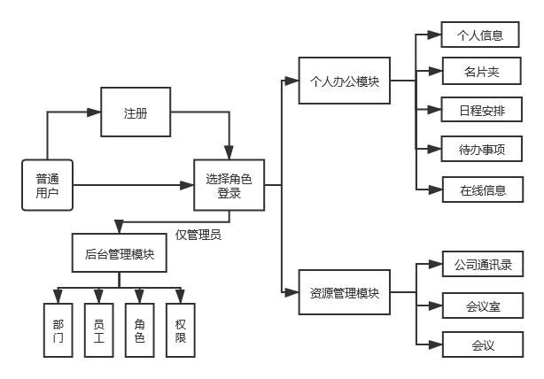

模块概述
业务模块 | 功能划分 | 简要描述
个人办公模块 | 个人信息 | 个人基本信息描述与维护
个人办公模块 | 名片夹 | 按职位进行分类与管理分为个人与共享及其查询管理
个人办公模块 | 日程安排 | 相关工作的时间安排概括到（天、周、月）
个人办公模块 | 在线信息 | 接收和发送所有实时信息以及留言
个人办公模块 | 待办事项 | 根据日程工作安排列出等待处理事件清单，可新增、删除、留言
资源管理模块 | 公司通讯录管理 | 记录公司员工在用联系方式，实时更新
资源管理模块 | 会议室管理 | 对会议室进行维护、预约审理、使用记录
资源管理模块 | 会议管理 | 进行会议的增加、修改、删除、查询以及记录
后台管理模块 | 部门管理 | 公司部门架构管理
后台管理模块 | 员工管理 | 公司人员管理
后台管理模块 | 角色管理 | 系统的角色定义
后台管理模块 | 权限分配 | 给角色分配权限

功能性需求
数据约束表：
注册 | 电话号码（短信验证）
注册 | 设置密码（不少于8位必须包含数字和字母）
注册 | 姓名（方便与同事交流）
注册 | 邮箱（符合规格可用邮箱xxx@xx.com）
注册 | 从事行业（可选、可跳过）
注册 | 团队规模（可选、可跳过）
登录 | 电话号码（请输入手机号码）
登录 | 密码（请输入密码）
密码找回 | 通过手机找回（获取验证码）->设置密码
密码找回 | 通过邮箱找回（请输入注册时填写的邮箱，获取验证码）->设置密码
个人信息 | 姓名（方便与同事交流）
个人信息 | 性别（男、女、未设置）
个人信息 | 生日（公历生日、保存）
个人信息 | 个人名片（姓名、手机、二维码）
个人信息 | 身份证（输入身份证号码、保存）
个人信息 | 手机（本团队人员信息由管理员维护、不允许修改）
个人信息 | 员工号（有本团队人员信息由管理员维护、不允许修改）
个人信息 | 职位（本团队人员信息由管理员维护、不允许修改）
名片夹 | 同事：名片列表（姓名、手机、公司部门）、发送消息、留言
名片夹 | 外部人员：名片列表（姓名、手机、公司职位）、发送消息
日程安排 | 个人日程（添加、删除-开始时间、结束时间、请输入日程内容、提交）
日程安排 | 团队日程（创建共享组->添加、删除-开始时间、结束时间、请输入日程内容、提交）
日程安排 | 日程查询
待办事项 | 待办通知（有根据日程安排列出的事项）
待办事项 | 已处理（已完成事项）
在线信息 | 信息列表->发送信息、删除信息
公司通讯录 | 通讯列表（姓名、电话、邮箱、所属部门职位）【普通员工不得修改、由公司管理员维护】
会议室管理 | 会议室列表（会议室标号）->会议室预约列表（会议预约时间、会议负责人）、预约会议、  取消会议（负责人为本人）
会议室管理 | 会议室使用报表：会议室标号、会议时间
会议管理 | 会议列表（会议标号、会议时间、会议主题）
会议管理 | 添加会议（请输入会议主题、开始时间、结束时间、会议介绍、与会人、提交）
会议管理 | 历史回忆（会议标号、会议时间、会议主题）
后台管理 | 部门管理 （部门列表【树形结构】、添加部门、删除部门）
后台管理 | 员工管理（员工列表->修改员工信息（姓名【基本】、所属部门【基本】、  入职时间【基本】、工资、身份证号、家庭地址）、  添加员工（员工号、员工名字、所属部门）、删除员工、查询员工信息（请输入员工号、姓名））
后台管理 | 角色管理（普通职员、高级管理人员、后台管理人员、可进行人员角色变化）
后台管理 | 权限管理（个人信息（修改、查看）、名片（分享、管理）、日程安排（添加、删除、  修改、查询）、通讯录（增删改、导出）、会议室（增删改）、会议（增删改）

注册
注册主页面： 发送验证码界面：
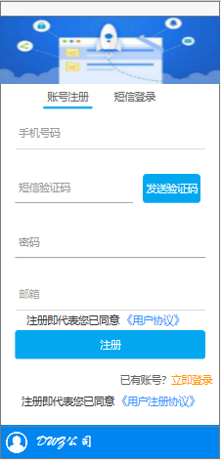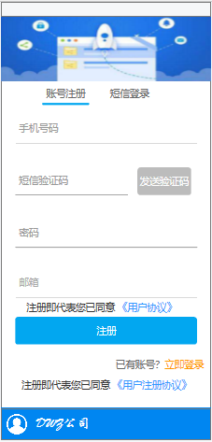

功能概述
个人可以自行注册本协同办公系统的账户，成为本系统的用户。

数据约束
- 用户名规范：用户名不得超过20位字符。若用户名与已注册用户名一致，即视为用户名冲突，请修改用户名后再次注册。
- 密码规范：密码总长度大于8位，且必须含有字母与数字。

业务约束
个人注册后，账户等级为普通职员（如需要提升权限，请联系后台管理人员）。

角色约束
未注册用户皆可注册本系统。

登录
登录主页面（使用帐号登录）： 短信登陆页面：
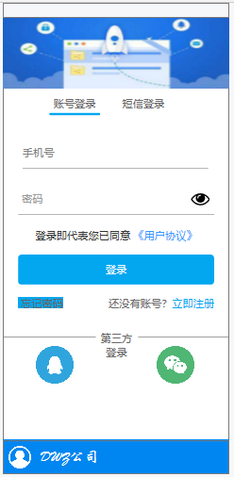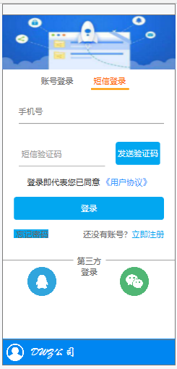

短信登录发送验证码页面：
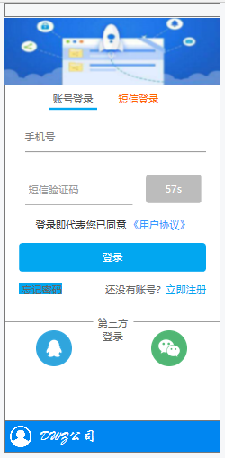

点击第三方登录图标会弹出二维码（或者前往登陆链接）供第三方登录：
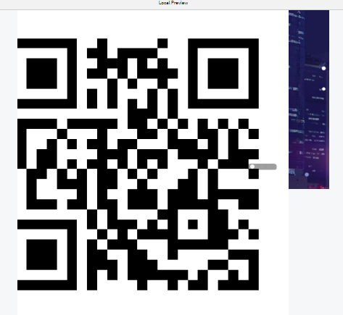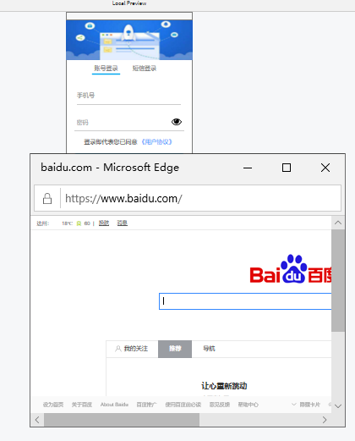

功能概述
用户登录协同办公系统。

数据约束
登录时，请先选择登录角色，再正确输入用户名与密码，方可正常登录系统。

业务约束
已注册的用户，可以通过输入用户名和密码，直接登录本系统。
未注册用户需要先行注册，方可登录系统。

角色约束
普通职员，高层管理人员，后台管理人员。

密码找回
密码找回主页面：（手机号找回） 邮箱找回页面：
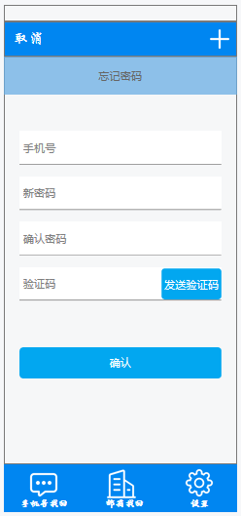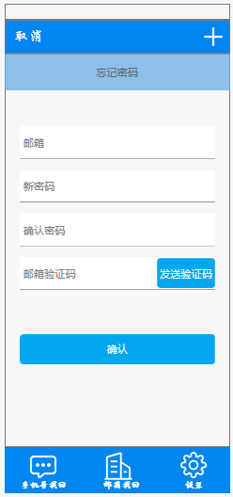
点击取消即返回登陆页面

功能概述
多次输入密码错误时，可通过在注册时写下的密保问题，重新设置密码。

数据约束
使用密码找回功能时，用户密保问题与密保答案皆正确，方可重置密码。

业务约束
若不记得密保问题，普通职员与高层管理人员可联系后台管理人员申请重置密码；后台管理人员可联系统开发方申请重置密码。

角色约束
普通职员，高层管理人员，后台管理人员。

个人办公

个人信息
个人消息： 个人信息：
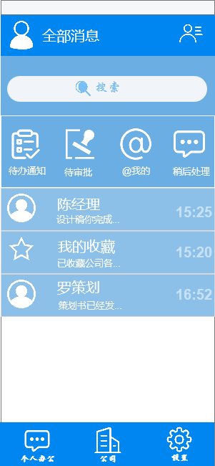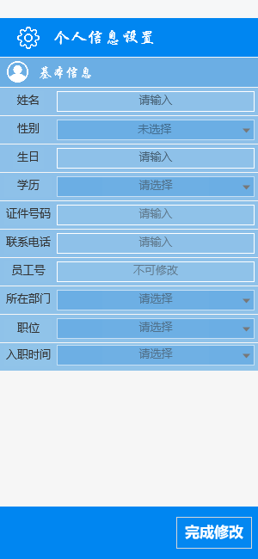

稍后处理： 稍后处理：
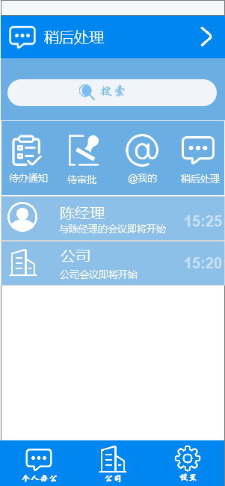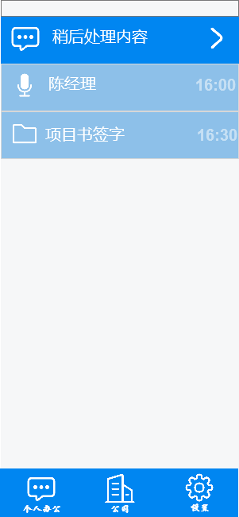

待审批： 待审批：
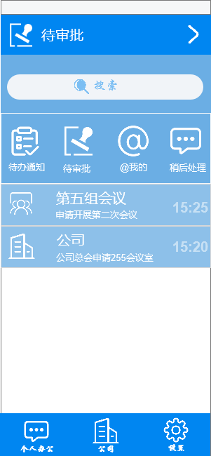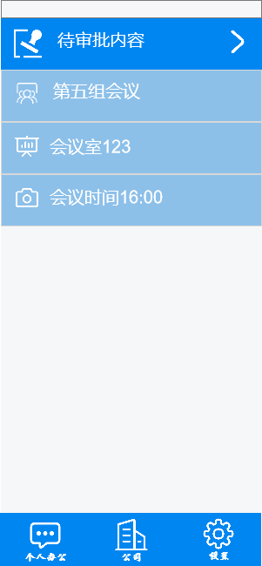

功能概述
- 个人信息维护：进入先展示登录系统人员的个人信息档案（如员工ID，员工姓名，员工学历，性别，员工所属部门，员工工龄，员工联系电话，进入公司的时间等），可以进行查看、修改、保存等对于员工信息的信息维护操作。
- 查看他人信息：能够通过员工ID，员工姓名等员工的关键性信息查看他人信息但是普通员工不能修改他人的个人信息，最高权限的工作人员可以进行修改等操作。

数据约束
- 个人信息中的员工ID等符合性能需求中的精度要求、输入输出的数据要求精确到个位，不得有小数点存在，数据类型为整型，位数为十位。
- 员工姓名录入使用char类型，长度不超过20字符。
- 员工学历通过选择“专科，大学本科，研究生，其他”进行信息录入。
- 性别通过选择“男、女”录入。部门录入使用char类型，长度不得超过20字符。
- 员工联系电话使用整型录入，长度不得超过15字符。
- 进入公司的时间录入格式按照性能需求中的要求按照“YYYY-MM-DD”的格式录入。
- 如有员工信息备注则要求备注等字段使用char类型，区分大小写，范围小于500字符。

业务约束
- 普通办公用户只能对自己的个人信息进行管理操作。对他人的信息可以查看但不能进行其它操作。
- 涉及各自权限和资源只能有由各自进行操作。
- 后台管理用户可以进行员工信息的修改管理操作等。

角色约束
- 普通办公用户：只能对自己的个人信息进行管理操作。对他人的信息可以查看但不能进行其它操作。
- 涉及各自权限和资源只能有由各自进行操作。
- 后台管理用户：可以进行员工信息的修改管理操作等。

名片夹
名片夹： 名片夹（具体）：
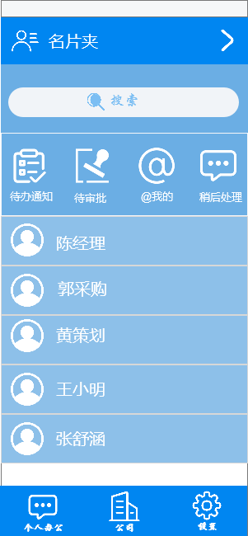

功能概述
- 名片夹分类管理：登录系统的办公人员可以进行名片夹分类管理操作（如：部门分类，性别分类等）。
- 个人名片夹管理和查询：普通办公人员可以进行个人名片夹的管理（如修改、保存操作等）和查询操作。
- 共享名片夹管理和查询：办公人员和后台管理人员可以进行共享名片夹的管理和查询操作。

数据约束
名片夹中的员工ID、会议室ID等要按照性能需求中要求的精度要求填写。

业务约束
- 个人名片夹的管理和查询对于普通办公员工只能针对自己的业务进行管理和操作。
- 共享名片夹管理和查询可以由普通办公人员和后台管理人员操作。

角色约束
- 个人名片夹的管理和查询对于普通办公员工只能针对自己的业务进行管理和操作。
- 共享名片夹管理和查询可以由普通办公人员和后台管理人员操作。

日程安排
日程安排主页面： 读者设置页面：
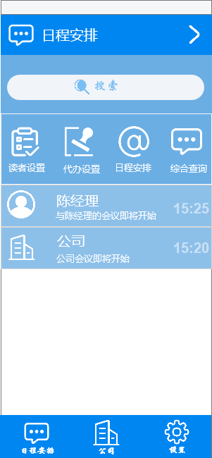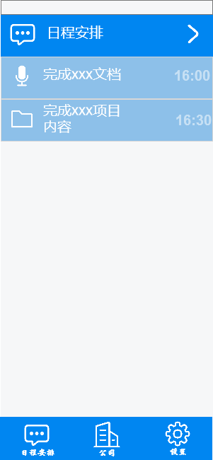
代办设置： 日程安排：
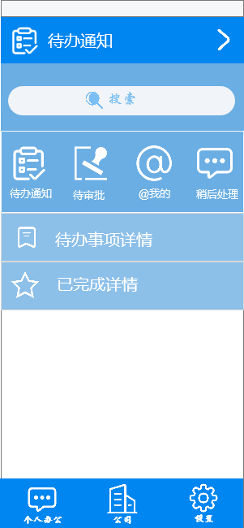

综合查询：
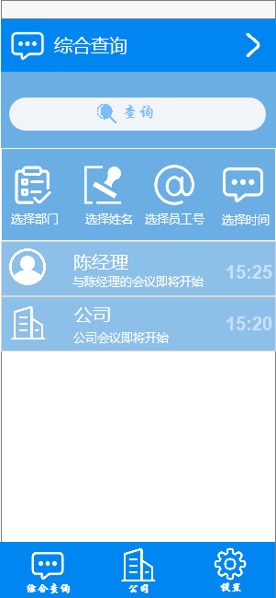

功能概述
- 读者设置：登陆系统的办公人员可以进行个人日程安排的读者设置。
- 代办设置：登录系统的办公人员可以进行日程的代办设置。
- 日程安排：登录进办公平台的办公人员可以进行个人近七天的日程安排设置，添加删除修改等操作。
- 日程综合查询：登录系统的办公人员可以通过员工ID，员工姓名+日期进行日程安排的查询。

数据约束
- 员工ID等符合性能需求中的精度要求、输入输出的数据要求精确到个位，不得有小数点存在，数据类型为整型，位数为十位。
- 员工姓名录入使用char类型，长度不超过20字符。
- 选择查询日常安排的时间录入格式按照性能需求中的要求按照“YYYY-MM-DD”的格式录入。

业务约束
- 个人只能对自己的日程进行读者设置、代办设置、日程安排、日程综合查询等操作。
- 后台管理人员可进行操作。

角色约束
登陆平台的普通办公员工和后台管理人员。

待办事项
待办通知： 待办事项：
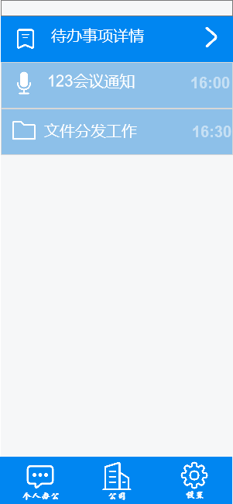

已完成：
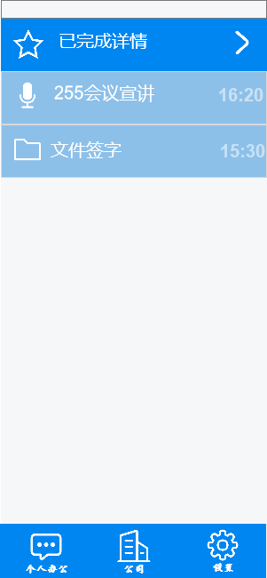

功能概述
待办事项是个人业务中的日程安排，对未办的业务，以及参与人员和事项日期做了详细描述。

数据约束
- 待办事项日期不得早于当前日期
- 待办事项人员数目不得大于总人数

业务约束
- 待办事项不能处于完成状态
- 日程安排不能存在冲突
- 人员安排不能存在冲突

角色约束
普通用户，管理员

在线信息
@我的信息： 消息界面：
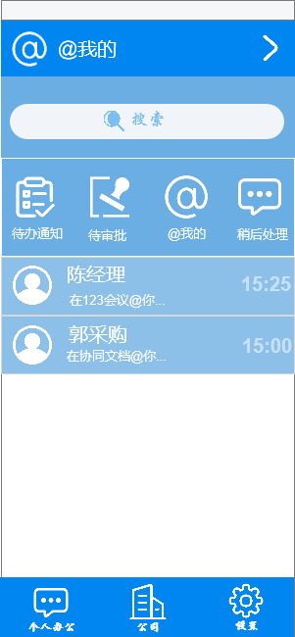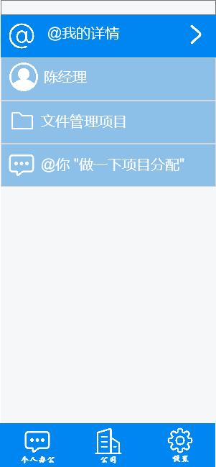

功能概述
在线信息保存、管理和共享各角色之间的信息关系以及角色本身的信息管理、资产管理

数据约束
- 在线信息中个人信息不能存在数据丢失或数据差错
- 在线信息中资产数量不应存在错误或出入

业务约束
- 在线信息对资产和人员的信息状态不能存在矛盾
- 在线信息中私有信息和共享信息的界限应该分明，不能存在越权

角色约束
普通用户，管理员

资源管理

公司通讯录
通讯录主界面： 通讯录点击界面：
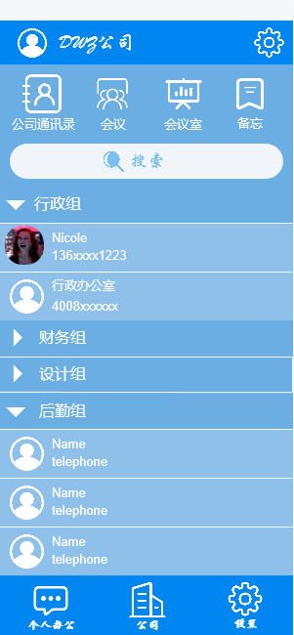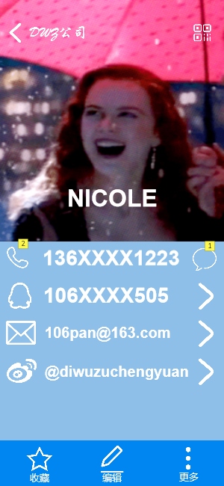

通讯录管理界面： 通讯录修改页面：
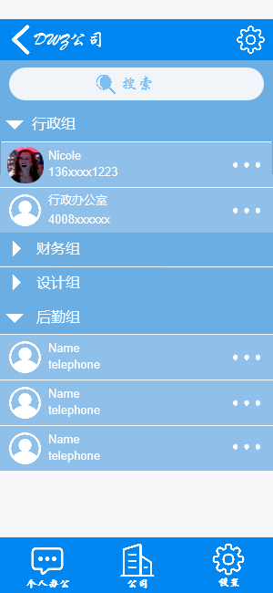

功能概述
拥有查询，维护，导出通讯录功能。通讯录查询功能仅对本公司职员开放。

数据约束
- 电话号只允许数字存在，移动电话11位，座机8位
- 邮箱不能出现‘@’‘.’以外的非字母数字字符

角色约束
普通用户：仅允许更改自己的联系方式。
管理员：可查询公司内部人员电话号，qq，邮箱。管理人员，拥有增添，删除，更改导出通讯录的权限。

会议室管理
会议： 会议点击界面：
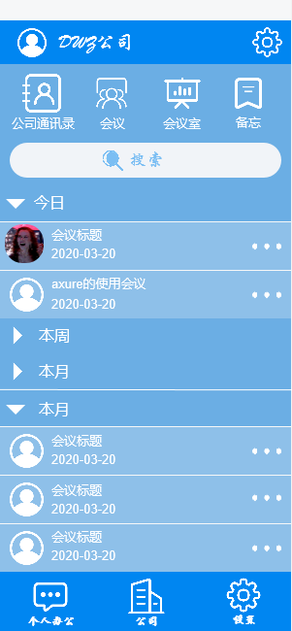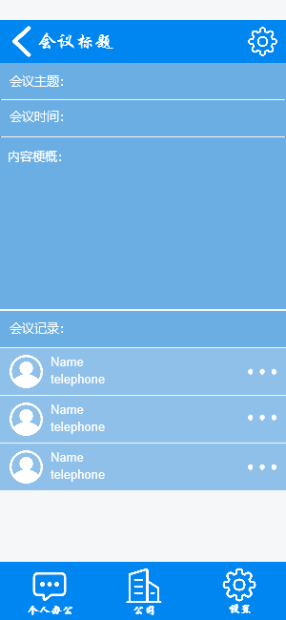
会议点击\修改界面：
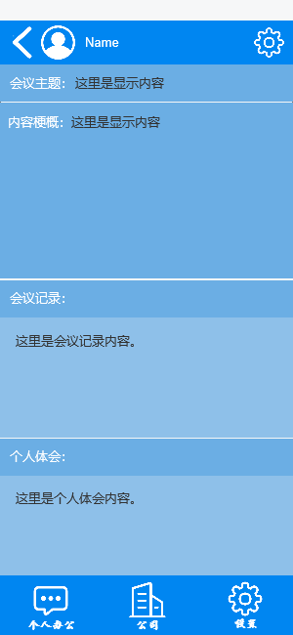

功能概述
为更好开展办公工作，更好管理和分配会议室资源而设计的会议室管理功能，主要可分为设施分类维护，会议室设施管理，会议室管理，会议预约，取消预约，会议室预约审批，会议室使用报表七个部分。

数据约束
- 设施要有固定且唯一的三位数编号
- 会议室也有固定且唯一的英文两位数编号
- 会议室使用报表时间及导出时间固定格式为YYYYMMDD

业务约束

角色约束
普通用户：仅可以预约会议室和取消预约
管理员：设施分类维护，会议室设施管理，会议室管理，会议预约，取消预约，会议室预约审批，查看和导出会议室使用报表

会议管理
会议管理： 会议增加页面：
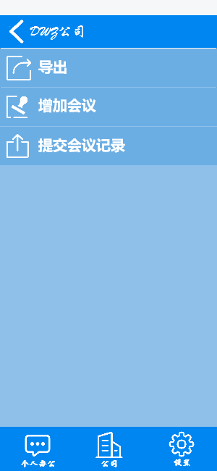

提交会议记录： 会议室：
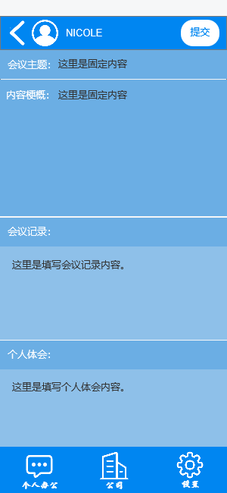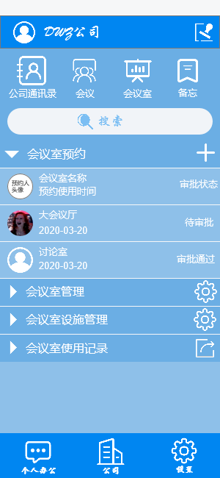
会议室审批： 审批页面：
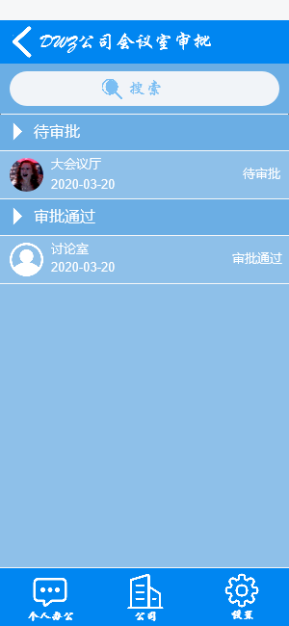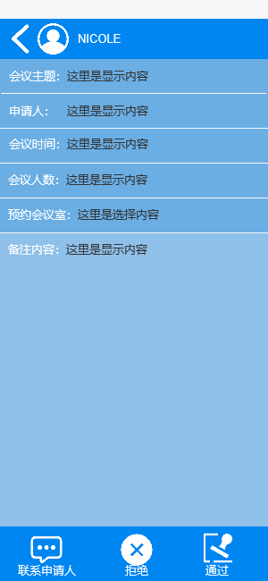
会议室预约点击（删除修改： 会议室预约：
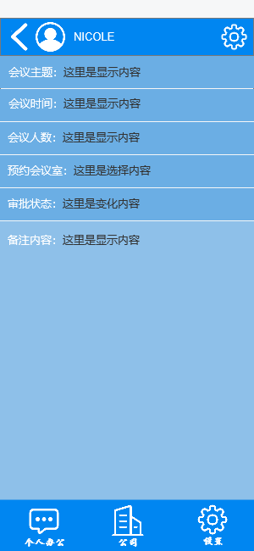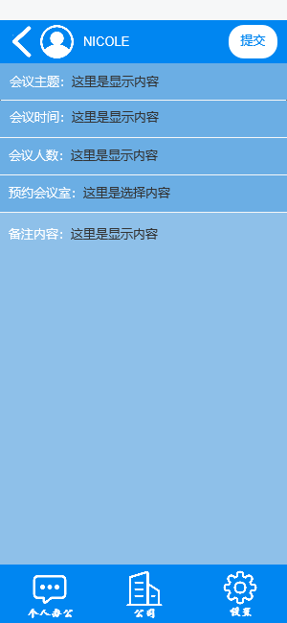
会议室管理： 会议室设施管理：
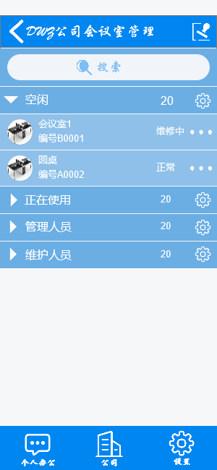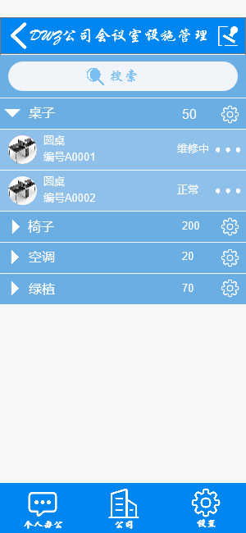

功能概述
为更好开展办公工作，更好管理和记录会议而设计的会议管理功能，主要分为增加、删除和修改会议，查询会议，提交会议记录，会议记录查询四个部分。

数据约束
- 会议有固定且唯一的编号以会议室编号加会议时间组成，如AAYYYYMMDD。
- 查询会议可按时间和主体查询。
- 会议记录时间导出时间固定格式为YYYYMMDD。

角色约束
普通用户：提交和查看会议记录，会议查询。
管理员：增加、删除和修改会议，查询会议，提交会议记录，会议记录查询，导出会议记录。

后台管理
后台管理主页面：
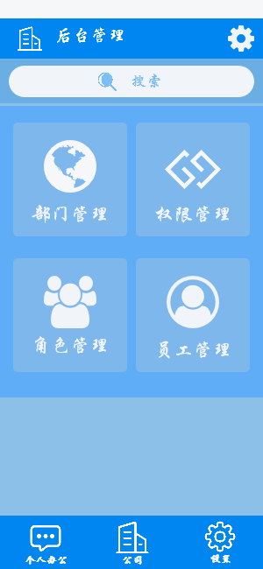

部门管理
部门管理主要页面：
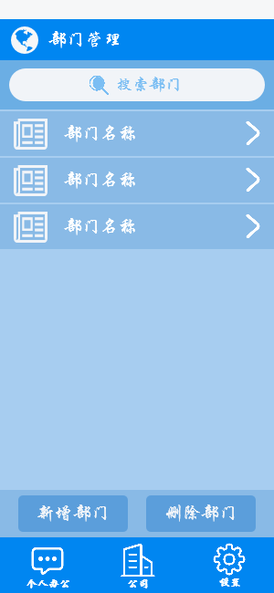
部门信息： 部门信息修改页面：
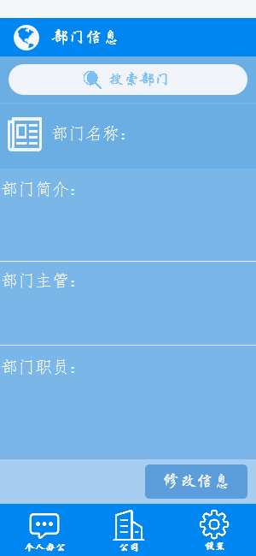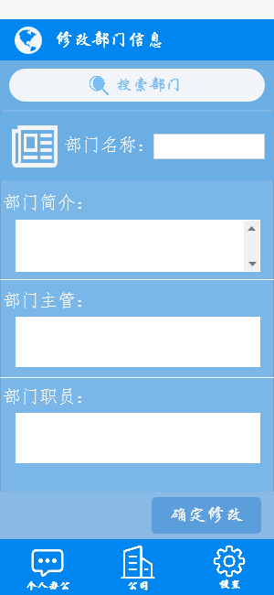

功能概述
为了更好的对公司进行管理，公司各个部门进行统一管理，分为新增部门、修改部门、删除部门，查询部门信息等功能

数据约束
- 每个部门拥有自己唯一的部门编号
- 按部门编号顺序列出所有部门及其下属机构
- 部门可按照部门编号和或者部门种类进行查询

业务约束
- 部门管理的所有权限只能赋予系统管理员，普通员工只能查询部门
- 当所选部门有下属机构和人员时，不可删除
- 不能新增已存在部门，修改或删除不存在的部门

角色约束

仅管理员

员工管理
员工管理主页面： 员工个人信息设置页面：
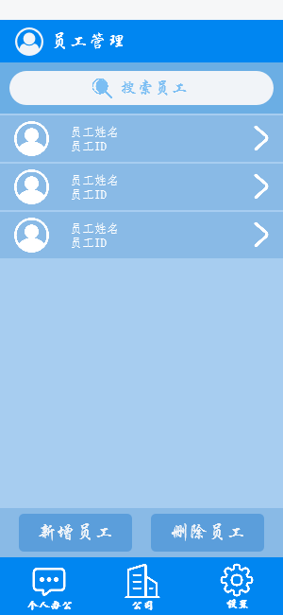

功能概述
为了便于有公司人员管理，对员工进行统一管理，分为录入员工信息、修改员工信息、删除员工信息，查询员工信息

数据约束
- 每一个员工都有自己唯一的职工号
- 可根据职工号查询员工的基本信息。
- 员工信息中时间结点统一为YYYY-MM-DD格式

业务约束
- 员工管理权限赋予系统管理员，普通员工可查询员工弄基本信息
- 不能新增已存在员工，修改或删除不存在的员工
- 员工的身份证号、家庭住址等私人信息只能通过管理员查询、修改

角色约束
仅管理员

角色管理
角色管理主页面： 员工个人角色页面：
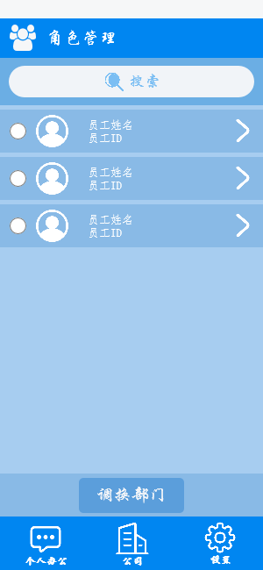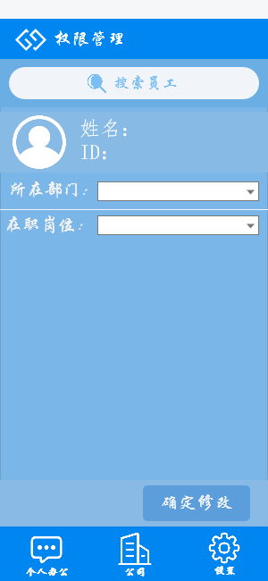

功能概述
后台管理人员可实现公司内职员的角色管理。人事变动调换部门。职员离职删除用户。

数据约束
可同时勾选多个职员进行人事变动。

业务约束
不能将同一职员挂名到多个部门下。

角色约束
后台管理人员

权限管理
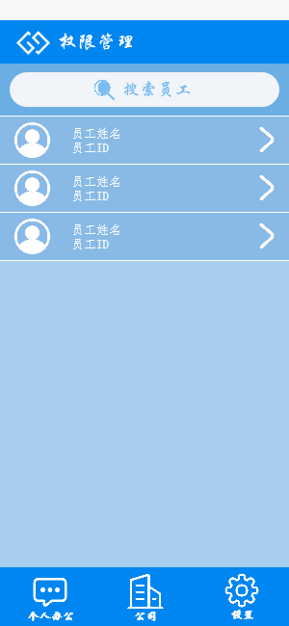
查看员工权限： 添加/删除权限页面：
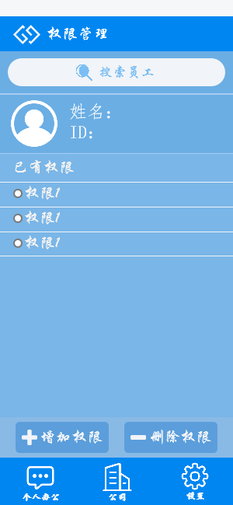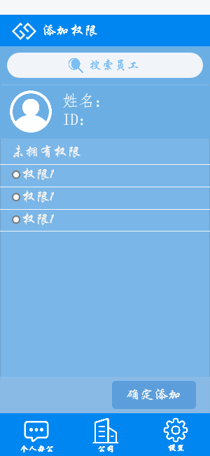

功能概述
后台管理人员可将调整其它用户的用户权限。

数据约束
操作中，可将一项权限赋予多位用户，或向多位用户收回改项权限。
操作中，可将多项权限赋予同一位用户，或向该用户收回多项权限。

业务约束
后台管理人员应该根据该职员在公司中的实际职位，进行权限调整。

角色约束
后台管理人员

性能需求

一般性需求
- 精度要求：要求本办公系统进入时显示系统时间格式为YYYY-MM-DD，ID等关于编号的数据精确到个位。其他文本类型无精确度的规定。
- 特性要求：系统内容完成对天气和时间的实时更新。
- 输入输出的数据要求：会议室等ID型数据：要求全部为整型。对位数应作出明确的规定。对联系方式等数据做格式分析，之后存入后台数据库的范围小于50个字符。对备注等字段要求使用char类型，范围小于500字符。时间字段使用时间格式。
- 权限要求：由于该系统的适用对象广泛，要求使用基于角色的权限管理，对于用户来说只能对应某一个角色，对应的角色具备对应的权限。

可用性需求
- 可靠性：要求系统无故障持续运行 7*24 小时以上。从硬件环境、软件支撑环境以及应用程序本身确保系统稳定性。
- 可操作性：要求系统能够在有限的时间内对合法用户的请求进行响应：基本操作（录入、删除、修改等）响应时间小于1秒，简单查询响应时间小于 2 秒，复杂和组合查询响应时间小于 5秒。
- 特殊要求：要求使用方便，有良好的人机界面，功能贴合实际需求对操作者的要求不高。

安全性需求
本协同办公平台系统在设计和建设的过程中，应严格满足以下的安全要求：

- 系统内部安全：协同办公平台系统要求进行安全方案设计，采取用户权限，动态口令，身份鉴别，数据库字段加密，数据库备份，系统日志等各种保护技术措施。采用安全性较强的操作系统。根据安全策略部署和控制用户对数据的访问，对访问人员、访问人员行为、访问的数据内容进行权限验证，确保系统运行安全和数据内容的共享安全。
- 数据系统安全:提供对重要数据和传输数据的安全保护，对用户访问数据操作实行全程监控以及控制管理。同时确保数据资源及其他的完整性不能被破坏或丢失，要建立、健全数据保护机制和快速恢复机制，保护存储数据的安全。
- 网络环境安全：协同办公平台系统运行在企业网内部，与外网物理隔离，能够确保网络运行环境安全。
- 运行安全管理：管理安全贯穿信息系统的所有环节，是系统安全管理的重要内容。运行维护本系统的部门需要建立安全管理机构，建立安全管理制度，实施安全管理培训教育，通过安全管理的科学化、系统化、法制化和规范化，实现系统的安全管理目标。

兼容性需求
- 运行环境兼容：要求兼容多种操作系统在多种操作系统上（如：WIN XP，WIN7,WIN8,WIN 10等操作系统环境）都能运行该协同办公平台。
- 浏览器兼容：要求兼容多种浏览器，如IE6\7\8\9\10，360，搜狗，chrome等浏览器环境。

扩展性需求
- 要求编码时遵守命名规范，代码排版规范，代码写好注释的板块，代码具有层次性。基于模块的运行时动态扩展。基于中间语言。

- App或者网站的访问量弹性很大，刚开始的时候访问量可能比较小，随着市场推广进行，访问量可能急剧增加，或者随时间的波动，访问量变化很大，这需要在设计的时候将系统进行很好的切割，分成功能单一的服务，根据各个系统负载的情况启动规模不同的集群。

- 数据库方面要求，事务相关性最小化、数据一致性、数据高可用性和数据安全。

设计约束

标准约束
系统设计除了需要遵照我省信息化系统的统一管理规范要求
外，还必须遵循如下标准：
1、《全国企业机关机构代码编制规则》GA/T 380-2012
2、《企业数据元素》GA/T 543
3、GB/T 16260-2006 信息技术 软件产品评价质量特性及其使用指南
4、GB/T 17544-1998 信息技术 软件包 质量要求和测试
5、GB/T 18905-2002 软件工程产品评价

硬件约束
系统服务器硬件尽量使用节能环保国内品牌

软件限制
仅支持Windows系统。

编程工具
要求系统采用流行的 B/S 模式，编程工具需要采用当前主流
开发工具，选择三方开发组件必须确保连续服务。

支撑软件
本系统数据库选择 Oracle11g,应用服务中间件：Weblogic。

维护服务
自公司使用本协同办公系统之日起，在技术服务期限内，我方保证贵公司能正常使用协同办公系统的现有功能（不包含新业务对应的开发），包括：贵公司人员培训，协助排除系统使用故障、系统BUG的修复，系统使用咨询，系统性能优化建议等。

